密级：公开

基于嵌入式操作系统的资源隔离和控制技术课题技术研究报告

项目名称： 基于嵌入式操作系统的资源隔离和控制技术
起止时间： 2025-2026
承研单位： 电子科技大学
项目负责人： 姜徐
编制日期：二〇二五年十月十三日

电子科技大学

目 录
黑体三号字，居中对齐，两个字中间空四个字符

摘要 1
一、研究技术背景 2
（一）研究背景与意义 2
（二）国内外现状分析 4
二、研究目标、研究内容与技术指标 6
（一）研究目标 6
（二）研究内容 6
（三）技术指标 7
三、项目技术研究情况 8
（一）理论研究 8
（二）设计与实现 17
四、项目关键技术 27
（一）状态迁移守卫与原子提交技术 27
（二）创建事务与逆序回滚技术 28
（三）优雅停止与强制停止协同技术 29
（四）确定性资源回收与可证明删除技术 30
（五）引用计数、generation 与 ABA 防护技术 30
（六）多核并发控制与锁层次技术 31
（七）配置版本化与兼容性技术 32
（八）审计事件与可恢复控制闭环技术 32
（九）安全关键任务的停止策略约束技术 32
五、总结 33
六、研究进度、成果形式及应用方向 34
（一）里程碑节点 34
（二）研究进度 34
（三）项目成果 35
（四）考核方式 35
（五）应用场景 36
七、研究条件及保障措施 36
（一）已开展的工作 36
（二）研究条件及落实情况 36
（三）人才条件 37
八、经费预算 37
（一）按研究内容分解经费 37
（二）按年度分解经费 37
九、组织管理措施 38
（一）本单位科技项目管理制度 38
（二）本项目管理的主要措施 38

目录自动生成，仿宋小三号字，行间距为固定值25磅。

摘要
本报告围绕 RTEMS 嵌入式实时容器生命周期管理机制开展研究，针对原生 RTEMS 以任务和内核对象为中心、缺少容器级状态机、统一控制入口、事务化创建回滚、可验证资源回收和异常恢复闭环的问题，提出基于 IMFS 虚拟接口、有限状态机、资源绑定表和 Watchdog 联动的轻量级生命周期管理方案。方案将容器抽象为具有配置快照、状态序列号、任务集合、命名空间引用、资源控制组和事件记录的运行对象，通过 /containers/<cid>/config、status、control、tasks、stats、events 等节点提供稳定管理语义。
报告系统介绍容器生命周期状态模型、状态迁移守卫、幂等命令、创建事务、优雅停止、强制回收、并发控制和故障恢复原理，对 OCI Runtime、containerd、Kubernetes 生命周期钩子、Linux 进程/控制组模型与 RTEMS 任务集合模型进行对比，并给出数据结构、接口字段、错误码、伪代码、测试用例和参数建议。方案强调“不跨级迁移、创建可回滚、停止有时限、删除可证明、异常可审计”，适用于工业控制、车载电子、航空航天综合电子和国产嵌入式平台等对实时性、可靠性和可维护性要求较高的场景。

关键词：RTEMS；实时容器；生命周期管理；有限状态机；IMFS；幂等控制；资源回收；Watchdog

一、研究技术背景

（一）研究背景与意义
本专题来源于“基于嵌入式操作系统的资源隔离和控制技术”项目中实时容器运行支撑能力建设需求。前期研究已围绕生命周期管理、物理资源隔离与控制等方向形成基础方案，但容器运行后的状态观测、日志追踪、指标统计和异常处置仍缺少统一设计。若缺少日志与监控机制，即使具备资源隔离边界和生命周期控制接口，也难以及时发现资源超限、任务阻塞、周期任务超时、网络异常和 I/O 拥塞等问题。
本次研究以 RTEMS 任务管理、用户扩展、对象管理、IMFS、定时器/Watchdog 和既有资源控制机制为基础，构建容器级管理器。研究重点不是复制完整 Linux 容器运行时，而是在资源受限、强实时和静态配置环境中定义一组可验证、可裁剪和可与上层工具衔接的生命周期语义。
生命周期管理需要同时满足功能完整性、实时确定性、异常可恢复性和接口稳定性。功能完整性要求覆盖正常路径和失败路径；实时确定性要求控制操作不能长时间占用高优先级执行上下文；异常可恢复性要求中间步骤失败后能够回滚，停止超时后能够升级为强制处置；接口稳定性要求控制命令具有明确前置状态、返回码和幂等行为。
表 1-1 生命周期管理需求分解
需求类别 | 具体需求 | 实现要求 | 验证方式
对象管理 | 创建、查询、复制、删除容器对象 | 唯一标识、generation、引用计数和配置快照 | 并发创建/删除与 ID 复用测试
状态控制 | 启动、暂停、恢复、停止、重启 | 有限状态机、守卫条件、禁止跨级迁移 | 状态矩阵和非法命令测试
资源绑定 | 任务、命名空间、CPU/内存/I/O 配额归属 | 创建阶段绑定、销毁阶段逆序释放 | 故障注入和资源泄漏检查
异常恢复 | 任务退出、阻塞、超时、部分失败 | Watchdog、恢复策略、强制停止和审计事件 | 超时与崩溃场景测试
接口与幂等 | 文件节点读写和远程代理调用 | 命令序列号、重复调用无额外副作用 | 重放、超时重试和并发写测试
实时性 | 不影响关键周期任务 | 管理操作下沉到低优先级工作队列 | 开启/关闭管理器抖动对比

嵌入式实时平台正从单一控制任务向多业务、多安全等级和多资源域并行运行演进。容器化可以把任务集合、配置、命名空间和资源约束组合为可管理单元，但如果缺少严格生命周期管理，隔离机制本身难以转化为可靠运行能力。例如，容器启动前资源尚未完全绑定可能导致任务以错误权限运行；停止阶段若先释放共享对象再终止任务，可能产生悬挂引用；删除操作若没有等待引用清零，可能在 ID 复用后触发 ABA 类错误。
RTEMS 原生任务管理提供 create、start、restart、suspend、resume 和 delete 等指令，用户扩展可以在任务创建、启动、切换和删除等时机获得回调，IMFS 可构造内存中的 POSIX 风格管理节点。这些能力为生命周期管理提供了基础，但仍需在容器层定义状态聚合、事务边界和资源顺序。通过统一管理器，可以把分散的 RTEMS 对象操作转化为“请求—校验—执行—提交—审计”的受控流程，并为资源控制、日志监控和 Watchdog 提供一致的容器上下文。
生命周期管理是容器资源隔离能力转化为可靠运行能力的控制基础。它不仅需要完成任务创建、启动和删除，还必须明确配置何时生效、资源何时绑定、外部状态何时可见、失败如何回滚以及旧异步回调如何被识别。对于强实时系统，任何模糊的状态边界都可能演化为悬挂引用、重复释放、不可预测阻塞或安全策略失效。

（二）国内外现状分析
1. 国外研究现状
OCI Runtime Specification 定义了容器状态和 create、start、kill、delete 等运行时操作，强调 delete 必须清理由 create 产生的资源。containerd 将镜像、快照和执行生命周期分层，通过 runtime shim 管理容器任务。Kubernetes 在更高层提供 Pod 状态、重启策略、探针以及 PostStart、PreStop 等生命周期钩子。这些体系的共同特征是状态语义清晰、控制与实现分层、失败具有可观察结果。
然而，通用云原生运行时通常依赖进程、namespace、cgroup、overlay 文件系统、守护进程和 RPC 链路，难以直接移植到 RTEMS。RTEMS 场景中的“容器”更接近任务集合、命名空间对象和资源控制组的组合，没有天然的进程树和完整 rootfs 生命周期，且管理操作必须避免不可预测的动态分配和阻塞。因此，需要将标准中的核心语义映射到 RTEMS 对象模型，而不是照搬实现。
国外容器生命周期技术以 OCI、runc、containerd 和 Kubernetes 为代表，已经形成从运行时标准、执行监督到集群策略的分层体系；商用实时操作系统则通过分区、任务监督和健康监测支持安全关键应用。这些方案在状态语义、钩子、重启策略与审计方面具有较成熟经验。
2. 国内研究现状
国内容器技术研究主要依托Linux云平台、边缘计算节点和国产服务器操作系统，相关实现普遍采用进程、namespace、cgroup 和守护进程模型。在嵌入式实时操作系统方向，现有工作更多集中于任务管理、资源分区和驱动级隔离，缺少面向 RTEMS 任务集合的统一容器控制块、有限状态机、补偿事务和确定性删除证明。
随着工业控制、车载电子和综合电子平台逐步采用多业务共平台部署，国内对轻量容器、混合关键性隔离和自主可控运行支撑的需求不断增强。生命周期管理需要与国产处理器 BSP、静态对象池、实时调度器和本地文件化接口协同，不能直接照搬服务器运行时。
3. 国内研究现状
主要技术差距体现在：通用运行时依赖 Linux 进程和文件系统语义，难以覆盖 RTEMS 共享地址空间和显式对象归属；现有 RTEMS API 缺少容器级事务边界与状态提交规则；强制停止、设备静止和共享对象释放缺少统一安全策略；并发命令、ID 复用和旧 Watchdog 回调容易产生 ABA 类问题；删除完成缺少可量化的资源清零证明。

表 1-2 相关平台生命周期能力对比
对象/平台 | 生命周期核心 | 优势 | 对 RTEMS 的适配差距 | 可借鉴内容
OCI/runc | 标准状态与 create/start/kill/delete | 接口边界清晰、互操作性好 | 基于进程、Linux namespace/cgroup | 状态名、命令语义、删除责任
containerd | 守护进程、shim、任务与快照分层 | 组件解耦、监督能力强 | RPC 与后台进程开销较大 | 管理器与执行器分层、任务监督
Kubernetes | Pod/容器状态、钩子、探针、重启策略 | 策略丰富、自动化完善 | 面向集群，控制链路长 | 优雅终止、探针和退避策略
Linux cgroup/freezer | 进程组资源和冻结/恢复 | 与内核资源控制结合紧密 | RTEMS 无同等进程层级 | 任务组控制和资源绑定思想
RTEMS 原生 API | 任务与对象指令、用户扩展、IMFS | 实时性强、开销可控 | 缺少容器级状态和事务 | 作为本课题实现基础

二、研究目标、研究内容与技术指标

（一）研究目标
本专题目标是构建面向 RTEMS 实时容器的轻量级生命周期管理子系统，使容器从配置、创建到删除的全过程具有统一状态、明确接口、可回滚资源操作和可验证异常处置。系统应在不破坏 RTEMS 实时调度特性的前提下，支持多容器并发管理，并与命名空间、资源控制、日志监控和 Watchdog 模块协同。
具体目标包括：建立可扩展状态机和状态迁移矩阵；设计容器控制块、任务归属表和资源清理栈；实现 config/status/control/tasks/events 等虚拟节点；定义命令幂等、超时和错误码；建立创建事务、优雅停止、强制回收和重启退避机制；形成覆盖正常路径、非法路径、并发路径和异常路径的测试体系。

（二）研究内容
表 2-1 研究内容与预期产出
研究内容 | 核心任务 | 预期产出
状态模型 | 定义容器状态、迁移、守卫条件和终止状态 | 状态图、迁移矩阵、非法操作规则
对象与配置管理 | 容器 ID、generation、配置快照、引用计数 | 容器控制块和注册表结构
创建与启动事务 | 校验、预留、构建、绑定、提交和回滚 | 事务步骤、资源栈和伪代码
暂停、停止与删除 | 任务组静止、优雅终止、超时升级和逆序释放 | 停止策略和清理算法
接口与权限 | IMFS 节点、命令格式、状态快照和访问控制 | 接口字段、错误码和版本规则
异常恢复 | Watchdog、任务异常退出、重启与隔离 | 恢复状态机和策略表
测试与优化 | 功能、并发、故障注入、实时性和长稳测试 | 测试用例、记录模板和参数建议

（三）技术指标
表 2-2 生命周期管理技术指标
序号 | 指标项 | 指标要求 | 验收/测试方法
1 | 状态覆盖 | 支持 NEW、CREATED、READY、RUNNING、PAUSED、STOPPING、STOPPED、DELETING、DELETED 及异常状态 | 逐条执行状态迁移用例并核对 status/events
2 | 命令覆盖 | 支持 create、start、pause、resume、stop、kill、restart、delete、query | 通过 control 节点和测试 API 执行
3 | 幂等性 | 重复 start/stop/delete 等命令不产生额外资源或错误副作用 | 命令重放和超时重试测试
4 | 事务回滚 | 创建任一步失败可回收此前已分配资源 | 在每个事务阶段注入失败并检查资源
5 | 并发一致性 | 同一容器控制操作串行化，多容器可并行 | 多线程并发控制和状态序列号检查
6 | 停止时限 | 支持可配置优雅停止时限和强制停止升级 | 阻塞任务和不响应任务测试
7 | 资源回收 | 删除后任务、对象、配额、节点和引用全部释放 | 对象计数、内存和节点扫描
8 | 可裁剪性 | 接口、钩子、恢复策略和审计等级可配置 | 编译开关和运行配置测试
9 | 实时性 | 管理器不在高优先级关键路径执行复杂回收或格式化 | 调度抖动与控制路径最大耗时测试

三、项目技术研究情况

（一）理论研究
理论研究以有限状态机、补偿事务、引用计数、幂等控制和故障恢复为基础，建立 RTEMS 实时容器从配置、创建、运行、暂停、停止到删除的完整语义。研究同时对 OCI、containerd、Kubernetes 和 Linux 控制组模型进行映射，明确可借鉴的控制思想与不可直接移植的实现依赖。
1.容器对象模型
RTEMS 实时容器定义为一组具有共同配置、命名空间视图、资源控制策略和生命周期状态的任务及内核对象集合。容器控制块是运行时唯一权威对象，至少包含 container_id、generation、name、state、state_seq、config_snapshot、task_list、namespace_refs、resource_group、refcount、cleanup_stack、last_error、watchdog 和 event_buffer。
container_id 用于快速索引，generation 用于区分同一 ID 的不同实例；state_seq 在每次状态提交时递增，读者可据此检测并发变化；config_snapshot 在 CREATED 之后只允许有限字段热更新，避免运行期配置语义漂移；cleanup_stack 记录创建成功的资源步骤，保证失败回滚和删除采用同一释放路径。
2.有限状态机与状态语义
有限状态机用于把容器所有操作约束在可枚举状态和迁移集合中。NEW 表示仅有待处理配置；CREATED 表示容器对象和资源已构建但任务尚未运行；READY 表示启动前条件满足；RUNNING 表示至少一个主任务进入执行；PAUSED 表示任务组被一致性挂起；STOPPING 表示正在优雅终止；STOPPED 表示任务不再运行但对象仍保留；DELETING 表示资源正在释放；DELETED 为逻辑终态。RECOVERING 和 ERROR 用于异常路径。
状态机必须禁止跨级跳转。例如不能从 NEW 直接 RUNNING，不能在 RUNNING 直接释放容器对象，也不能在 DELETING 接受 start。每个命令包含 expected_state_seq 或可选 generation，管理器在执行前检查；执行完成后先更新内部对象，再发布 status 快照和事件，从而保证外部观察顺序与内部提交一致。
图 3-1 RTEMS 实时容器生命周期状态机
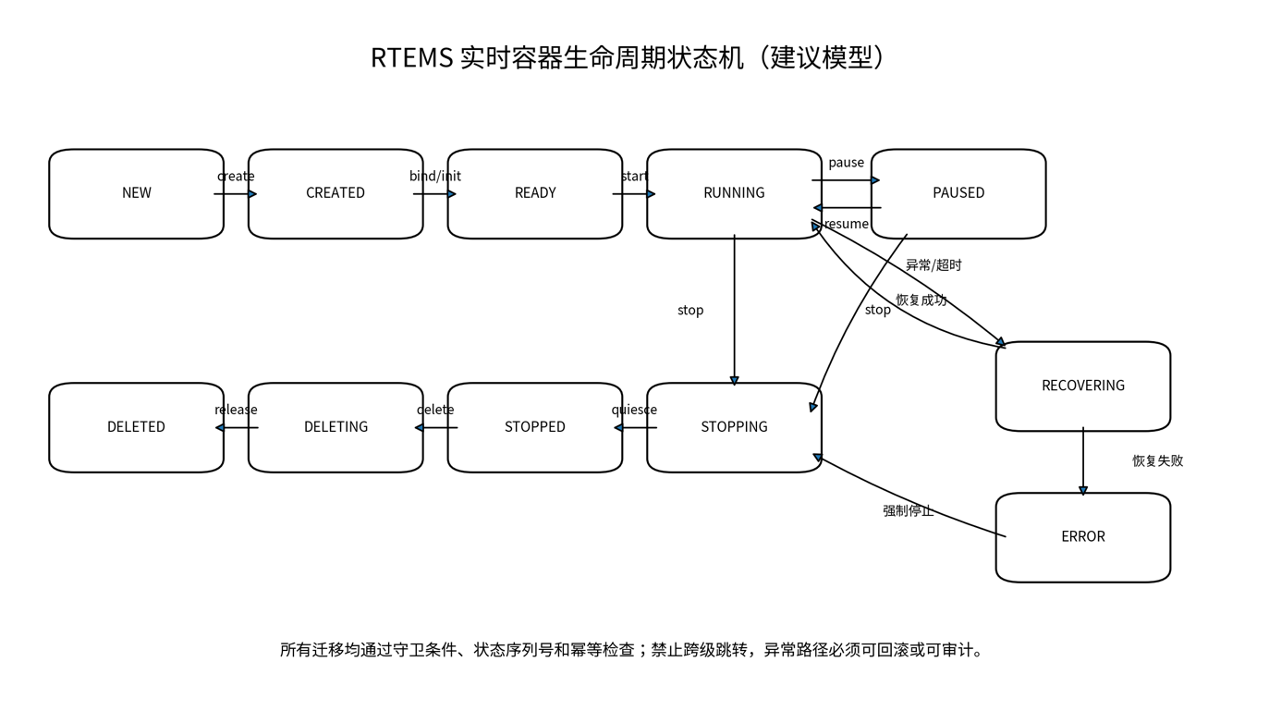
表 3-2 状态定义与允许操作
状态 | 核心语义 | 允许的主要操作 | 禁止事项
NEW | 配置待校验，未占用容器资源 | create、delete draft | start、pause、资源查询
CREATED/READY | 对象已构建，任务未执行 | start、update limited config、delete | resume、运行态热变更
RUNNING | 任务组正常运行 | pause、stop、restart、query | 直接 delete
PAUSED | 任务组一致性暂停 | resume、stop、query | 重复资源绑定
STOPPING | 等待任务退出或资源静止 | query、force kill | start、delete
STOPPED | 任务停止，对象可检查 | start（若允许）、restart、delete | 运行态操作
DELETING/DELETED | 释放中/已释放 | query tombstone | 任何新控制命令
RECOVERING/ERROR | 异常恢复中/不可自动恢复 | query、policy action、force stop | 普通 start/pause

3.命令模型、幂等语义与状态守卫
每条控制命令包含 command、container_id、generation、client_token、expected_state_seq、timeout 和参数。client_token 用于识别重试请求：管理器保存最近完成操作的有限缓存，若收到相同 token 和相同参数，直接返回原结果；若 token 相同但参数不同，返回冲突错误。expected_state_seq 可选，用于实现乐观并发控制。
幂等并不意味着所有重复命令都返回成功，而是重复调用不会产生新的副作用。对已 RUNNING 容器再次 start，可返回 ALREADY_RUNNING 或成功并标记 no-op；对已 DELETED 实例再次 delete，应依据 generation 返回已删除结果；对旧 generation 的命令必须返回 STALE_HANDLE，不能误操作新实例。

表 3-3 命令幂等与前置状态
命令 | 允许前置状态 | 重复调用建议 | 主要副作用
create | NEW/不存在 | 相同 token 返回原 container_id | 分配对象、资源和节点
start | CREATED/READY/STOPPED（策略允许） | RUNNING 时 no-op 或 ALREADY | 启动任务组、启用 Watchdog
pause | RUNNING | PAUSED 时 no-op | 挂起任务或进入安全点
resume | PAUSED | RUNNING 时 no-op | 恢复任务组
stop | RUNNING/PAUSED/RECOVERING | STOPPING/STOPPED 返回当前操作 | 优雅终止、等待退出
kill | 非 DELETING/DELETED | STOPPED 时 no-op | 强制删除任务、标记异常
restart | RUNNING/PAUSED/STOPPED/ERROR | 按 token 去重 | stop + 恢复策略 + start
delete | CREATED/READY/STOPPED/ERROR | DELETED 返回 tombstone | 逆序释放全部资源

4.创建、启动与状态提交顺序
创建采用四阶段事务：第一阶段规范化并校验配置；第二阶段预留容器 ID、控制组和命名空间资源；第三阶段创建任务控制对象但不启动，将所有成功步骤压入清理栈；第四阶段创建虚拟节点并原子提交 CREATED 状态。任何阶段失败均调用统一回滚器，严格逆序执行清理函数。
启动操作不重新分配核心资源，只检查前置状态、入口地址、任务依赖和 Watchdog 配置，然后按确定顺序启动任务。对于存在初始化任务的容器，可先进入 READY，等待 init 任务成功后再启动主任务；初始化失败则保持 CREATED/ERROR 并记录原因。状态提交应在所有子步骤成功之后执行，避免外部看到 RUNNING 而任务尚未就绪。
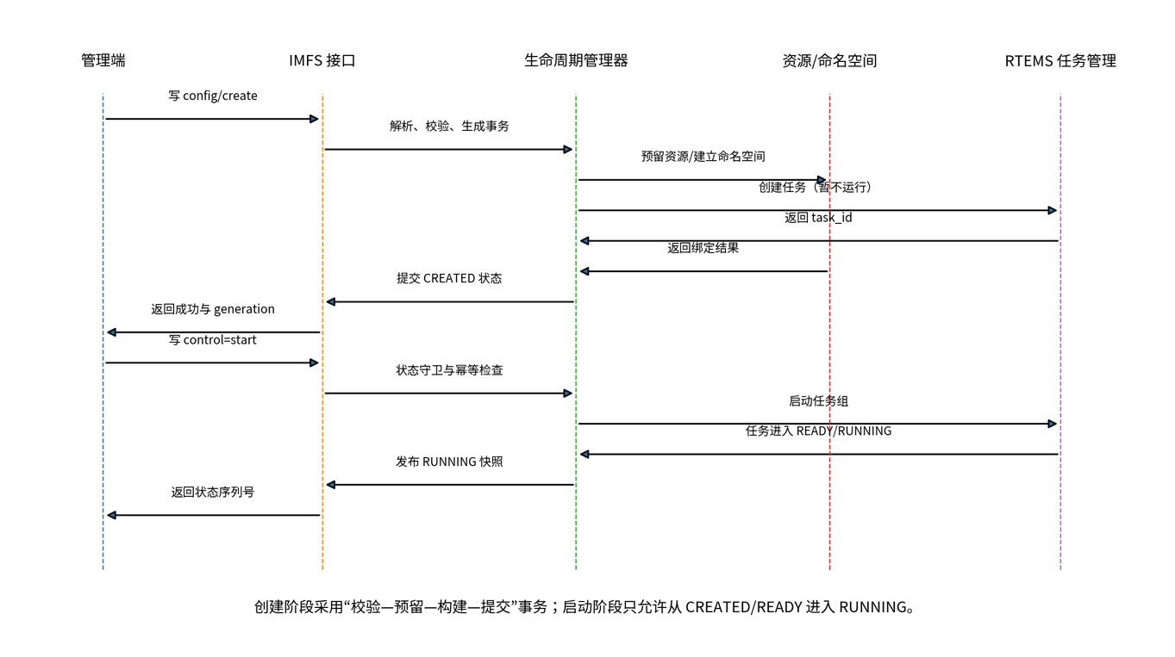
图 3-2 容器创建与启动时序
5.暂停、停止、删除与资源释放顺序
暂停可有两种实现：直接挂起所有任务，或请求任务在安全点进入 quiescent 状态。直接挂起实现简单但可能在持锁或设备操作中冻结任务，适合普通业务；安全点暂停需要任务配合，但更适合安全关键控制。容器配置应明确 pause_mode，管理器在超时后可选择取消暂停或升级为停止。
停止分为优雅阶段和强制阶段。优雅阶段先关闭新请求入口，调用 PreStop 类钩子或发送容器内事件，等待主任务退出并静止 I/O；超过 grace_period 后进入强制阶段，取消等待、删除任务并记录未清理资源。删除只能在任务停止后执行，资源按“虚拟节点—任务句柄—设备/I/O—资源控制组—命名空间—容器对象—ID”逆序释放。
6.异常恢复与 Watchdog 联动
Watchdog 监测包括控制命令超时、主任务心跳、周期任务 deadline miss、启动就绪超时和停止超时。异常发生时先冻结状态快照和关键事件，随后根据策略进入 RECOVERING。恢复策略可选择仅重启故障任务、重启容器、隔离容器或触发系统级安全动作。
自动重启必须设置最大次数、时间窗口和指数退避，避免故障容器形成重启风暴。若在 T 秒内失败次数超过阈值，状态转为 ERROR 并停止自动恢复。恢复成功后保留 restart_count、last_exit_reason 和上一实例 generation，便于上层判断服务已恢复但发生过异常。
7. OCI Runtime 生命周期映射
OCI 运行时生命周期将容器从不存在、created、running 到 stopped，并规定 create、start、kill 和 delete 的行为。本课题在语义上保留 CREATED、RUNNING、STOPPED 和 DELETE 的核心边界，同时增加 READY、PAUSED、STOPPING、RECOVERING 和 DELETING，以描述 RTEMS 任务组初始化、安全暂停、优雅终止和确定性资源回收过程。
OCI 的 create 通常准备 Linux namespace、cgroup 和 rootfs；RTEMS 的 create 则准备任务对象、命名空间引用、资源控制组和 IMFS 节点。两者都应保证 delete 回收由 create 产生的资源，但 RTEMS 方案需要更加明确地处理静态对象池、任务扩展回调和无进程树条件下的任务归属。
表 3-4 OCI 操作与 RTEMS 建议操作映射
OCI/通用操作 | RTEMS 对应状态/命令 | 主要差异
create | NEW → CREATED/READY | 创建任务对象但不运行，绑定 RTEMS 资源与命名空间
start | READY/CREATED → RUNNING | 启动任务集合而非单一 init 进程
state | 读取 status 快照 | 返回 state_seq、generation 和任务摘要
kill | stop/kill 策略 | 需区分可安全删除任务与不可强杀任务
delete | STOPPED/ERROR → DELETING → DELETED | 严格逆序释放并验证对象计数

8. containerd/runc 分层与本课题执行器分层
containerd 将高层容器管理与具体运行时执行解耦，runtime shim 负责监督容器任务。本课题采用相似的职责分离：IMFS/API 层负责管理语义，状态机执行器负责命令和事务，任务/资源适配层负责调用 RTEMS 原生 API。不同点在于不引入每容器守护进程，而是由单一或分片管理任务监督多个容器，以控制内存和调度开销。

表 3-5 分层架构对比
层次 | containerd 体系 | RTEMS 方案
管理入口 | gRPC/CRI/客户端 | IMFS 文件节点、本地 API、可选远程代理
高层管理 | containerd daemon | 生命周期管理器和容器注册表
执行监督 | runtime v2 shim | 状态机执行器 + Watchdog，无独立进程
低层执行 | runc/其他 OCI runtime | RTEMS 任务、对象、命名空间和资源适配器
持久状态 | 元数据存储和快照器 | 内存状态 + 可选事件日志/配置快照

9. Kubernetes 生命周期钩子、探针与重启策略对比
Kubernetes 提供 PostStart、PreStop、startup/readiness/liveness probe 和 restartPolicy。RTEMS 容器可借鉴其“启动就绪”和“优雅终止”思想，但应避免把探针实现为高频网络请求。建议由容器内任务通过事件、共享状态或轻量心跳更新 readiness 和 liveness；PreStop 对应停止前的安全点钩子，并受 grace_period 约束。
Kubernetes 的管理对象面向集群调度，容器状态还受镜像拉取、节点和网络影响；RTEMS 单机容器关注任务是否创建、资源是否绑定、周期是否满足和设备是否静止。重启策略应结合安全等级：普通业务可 Always/on-failure，安全关键任务则可能要求故障后进入隔离并等待系统级决策。
10. Linux 进程/控制组模型与 RTEMS 任务集合模型对比
Linux 容器以进程为基本执行单元，PID namespace、cgroup 和 mount namespace 提供自然的树形归属；RTEMS 以任务和对象为中心，任务之间可能共享地址空间和全局内核对象。因此，RTEMS 容器归属必须由显式绑定表维护，不能依赖父子进程关系。
这一区别决定了生命周期操作的边界。Linux 删除容器通常终止进程组并卸载文件系统，RTEMS 删除容器还需检查共享对象引用、设备驱动状态和静态内存池。优点是 RTEMS 可避免完整进程虚拟化开销，缺点是隔离边界和清理责任必须在框架中显式建模。

表 3-6 执行模型差异
维度 | Linux 容器 | RTEMS 实时容器
执行单元 | 进程/线程与 PID 层级 | 任务、线程和内核对象集合
地址空间 | 通常按进程隔离 | 可共享地址空间，依平台能力决定
归属识别 | namespace/cgroup/进程树 | 显式 task→container 映射
暂停 | cgroup freezer/信号 | 任务挂起或安全点协议
删除 | 终止进程、卸载和清理 cgroup | 停止任务、解除对象和资源绑定、清理 IMFS
实时性 | 通用调度为主，可配置实时策略 | 实时调度与确定性优先

11.文件化控制接口与 RPC 接口比较
文件化接口具有工具链简单、便于 shell 测试和符合 RTEMS 文件系统能力的优势；RPC 适合远程管理、异步结果和复杂对象，但需要网络、序列化和服务线程。量产系统建议以本地 IMFS 为权威接口，远程代理只做协议转换。这样可以在网络不可用时保持管理能力，并减少核心管理器的依赖。

表 3-7 管理接口方式比较
方式 | 优点 | 局限 | 推荐定位
IMFS 文件节点 | 本地简单、可脚本化、无需守护进程 | 复杂事务表达能力有限 | 核心权威接口
直接 C API | 开销低、类型明确 | 与调用方编译耦合 | 内核模块和测试程序
消息队列 | 异步、可定义优先级 | 需要请求/响应关联 | 内部命令队列
RPC/gRPC 类接口 | 远程能力强、对象模型丰富 | 资源和协议栈开销大 | 可选代理层

12.方案选型结论
综合比较，本课题选择“有限状态机 + 补偿事务 + IMFS 权威接口 + 单机管理任务 + 显式任务归属 + Watchdog 恢复”的组合。该组合牺牲了云平台中的动态插件和大规模分布式能力，换取了状态可枚举、内存上限明确、控制路径可测量和故障回收可验证。

（二）设计与实现
设计与实现部分将理论模型落实为管理入口、命令队列、状态机执行器、对象注册表、任务与资源适配层、Watchdog 策略层和事件审计层，并通过 IMFS 文件节点提供稳定的本地管理语义。复杂状态迁移由低优先级管理任务执行，高优先级回调仅记录轻量事件和原子计数。
1.总体结构
生命周期管理子系统分为管理入口、命令队列、状态机执行器、对象注册表、资源适配层、任务适配层、事件审计和 Watchdog 策略层。IMFS 节点仅负责解析和提交请求，不直接在文件操作上下文执行复杂创建或销毁；命令被封装为 operation 对象，进入低优先级管理任务队列，由状态机执行器串行处理同一容器的迁移。
全局注册表负责 ID 分配和容器查找，采用读多写少的锁策略；每个容器拥有独立状态锁，允许不同容器并行管理。资源适配层将 CPU、内存、I/O、网络和命名空间操作统一为 reserve、bind、activate、quiesce、release 接口。事件审计层记录命令接收、守卫失败、事务步骤、状态提交和恢复动作。
表 3-8 生命周期管理总体模块
模块 | 主要职责 | 关键输出
IMFS/本地 API 入口 | 解析 config/control，读取 status/tasks/events | 版本化请求和响应
命令队列 | 削峰、排序、超时和取消 | operation_id、deadline、priority
状态机执行器 | 守卫检查、事务执行、状态提交 | 新状态、结果码、事件
容器注册表 | ID/generation 分配、查找和引用 | 稳定对象句柄
任务适配层 | 创建、启动、挂起、恢复、删除任务 | 任务状态与退出原因
资源/命名空间适配层 | 预留、绑定、静止和释放 | 资源句柄和清理动作
Watchdog/恢复策略 | 监测超时、异常退出和重启退避 | 恢复动作和策略状态
审计与监控 | 记录事件、发布快照、提供统计 | events/status/stats

2.基于 IMFS 的虚拟管理接口

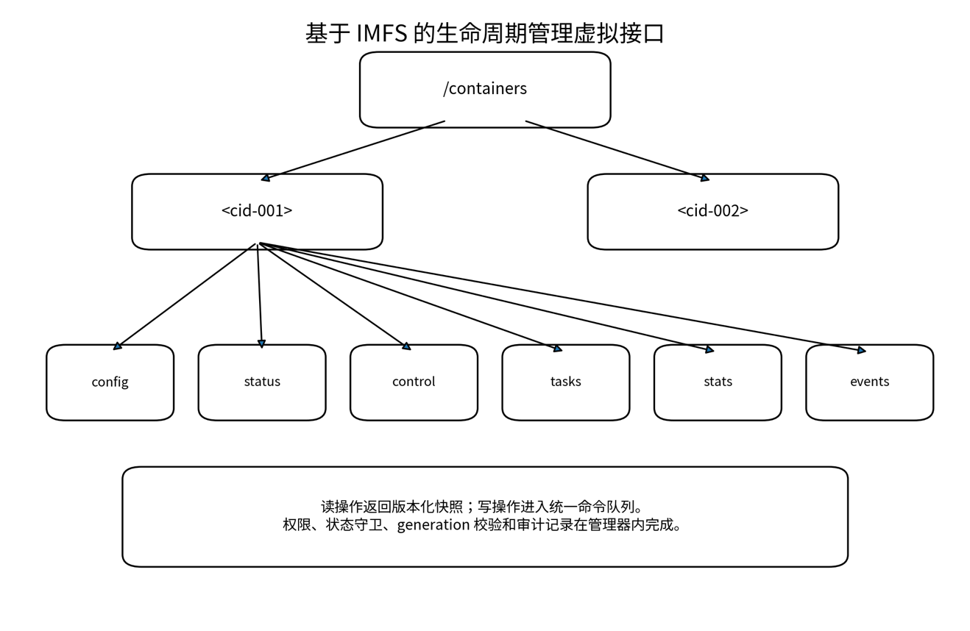
图 3-3 基于 IMFS 的生命周期管理虚拟接口

IMFS 是内存中的 POSIX 文件系统，适合为容器构造固定目录和自定义节点。建议每个容器目录包含 config、status、control、tasks、stats 和 events。config 负责提交规范化配置或读取当前配置快照；status 返回状态、state_seq、generation、最近错误和重启次数；control 接收单条命令；tasks 列出任务归属和状态；stats/events 与日志监控子系统共享。
文件节点的 read/write 处理函数不得长期持有容器锁。write 只完成长度检查、语法解析、权限校验和命令入队；read 复制已发布快照后立即释放锁，再格式化返回。对远程代理可在本地接口之上封装 RPC，但本地状态机仍是唯一执行实体，避免形成双重控制面。

表 3-9 虚拟节点接口语义
节点 | 访问方式 | 主要内容 | 一致性要求
config | 读/受控写 | 名称、任务、优先级、亲和性、命名空间和配额 | 写入需带版本，运行态限制字段
status | 只读 | state、state_seq、generation、last_error、restart_count | 一次读取来自同一快照
control | 写/可读最近结果 | start、pause、resume、stop、kill、restart、delete | 命令入队并返回 operation_id
tasks | 只读 | task_id、名称、优先级、状态、退出原因 | 销毁期间可读取冻结快照
stats | 只读 | 资源和生命周期统计 | 与监控快照版本关联
events | 只读/游标 | 状态迁移、错误、回滚和处置事件 | 序列号可检测丢失

3.配置数据模型
配置分为 identity、tasks、namespaces、resources、lifecycle、observability 和 security 七组。identity 定义名称和版本；tasks 定义入口、优先级、调度器、栈和亲和性；namespaces 定义文件、网络和 IPC 视图；resources 定义 CPU、内存和 I/O 限制；lifecycle 定义启动顺序、停止时限和重启策略；observability 定义日志等级和采样周期；security 定义可调用管理操作和访问权限。

表 3-10 config 主要字段
字段组 | 示例字段 | 校验要点
identity | name、schema_version、labels | 名称唯一、版本兼容、长度有界
tasks | entry、priority、stack_size、affinity、role | 入口合法、优先级范围、栈下限
namespaces | fs_ns、net_ns、ipc_ns | 引用存在、共享策略明确
resources | cpu_budget、mem_limit、io_policy | 软硬限制一致、总量可满足
lifecycle | init_order、grace_period、restart_policy | 时限上界、重启次数和退避
observability | log_level、sample_period、event_capacity | 开销预算不超限
security | owner、mode、allowed_commands | 最小权限和不可越权

示例：生命周期配置键值格式
schema_version=1
name=control-app
task.0.entry=control_main
task.0.priority=20
task.0.stack_size=16384
lifecycle.grace_period_ms=500
lifecycle.restart_policy=on-failure
lifecycle.max_restarts=3
resources.cpu_budget_us=20000
resources.cpu_period_us=100000
observability.log_level=WARN

4. status 状态快照
status 是上层判断容器状态的唯一稳定视图，必须包含 state、state_seq、generation、transition_in_progress、last_operation、last_result、last_error、created_time、started_time、stopped_time、restart_count、live_task_count 和 resource_state。读取时复制快照，不遍历任务链。

表 3-11 status 建议字段
字段 | 含义 | 更新时机
state/state_seq | 当前状态和状态版本 | 每次迁移原子提交
generation | 当前容器实例代次 | 创建时确定
transition/operation_id | 是否迁移中及当前操作 | 命令执行开始/结束
last_result/error | 最近操作结果与错误 | 操作完成或失败
live_task_count | 仍存活的任务数 | 任务创建/退出回调
restart_count/backoff | 重启次数和退避状态 | 恢复策略更新
config_hash | 已提交配置摘要 | 配置提交成功
resource_state | 资源绑定、静止和释放摘要 | 资源阶段变更

5. control 命令格式与返回模型
control 写入可以采用单行键值或紧凑二进制结构。同步调用只保证命令被接受并返回 operation_id；短操作可直接返回最终结果，长操作由 status.last_operation 查询。命令应带 timeout_ms，但超时表示调用方停止等待，不一定取消已经提交的不可回滚阶段。
示例：control 命令
command=stop
generation=11
client_token=0x4a82f3
expected_state_seq=27
timeout_ms=1000
mode=graceful

6.错误码设计
表 3-12 生命周期错误码建议
错误码 | 含义 | 典型处理
LC_OK | 操作成功 | 读取新 state_seq
LC_E_INVALID_STATE | 当前状态不允许该命令 | 刷新 status 后重新决策
LC_E_STALE_HANDLE | generation 已过期 | 停止重试，重新查找容器
LC_E_CONFLICT | client_token 或 state_seq 冲突 | 使用新 token 或合并操作
LC_E_BUSY | 已有冲突迁移 | 等待 operation 完成
LC_E_TIMEOUT | 等待或优雅停止超时 | 查询状态，必要时升级 kill
LC_E_NO_RESOURCE | 对象池、内存或配额不足 | 调整配置或释放其他容器
LC_E_ROLLBACK | 创建失败且已回滚 | 查看事件中的失败步骤
LC_E_PARTIAL_CLEANUP | 部分资源未释放 | 进入 ERROR，禁止 ID 立即复用
LC_E_NOT_SUPPORTED | 平台不支持某项能力 | 使用裁剪后的替代策略

7.核心伪代码

int lifecycle_execute(operation *op) {
c = registry_get(op->container_id, op->generation);
if (!c) return LC_E_STALE_HANDLE;
lock(c->state_lock);
if (!guard_ok(c, op)) { unlock(); return LC_E_INVALID_STATE; }
mark_transition(c, op->id);
unlock(c->state_lock);
rc = dispatch_transaction(c, op);
lock(c->state_lock);
commit_or_restore_state(c, op, rc);
publish_status_and_event(c, op, rc);
unlock(c->state_lock);
registry_put(c);
return rc;
}

8.启动与停止钩子
钩子分为 before_create、after_create、before_start、after_start、before_stop、after_stop 和 before_delete。钩子应有明确最大执行时间，不得在状态锁内调用未知回调。安全关键构建只允许静态注册的可信钩子；钩子失败是否阻止迁移由类型决定，例如 before_start 失败阻止启动，after_stop 失败只记录告警。
9.测试环境与验证原则
测试分为 QEMU/仿真环境和目标板环境。仿真环境覆盖状态矩阵、并发命令和故障注入；目标板环境验证控制路径最大耗时、任务抖动、对象池容量、设备静止和长时间稳定性。所有测试均记录容器 generation、operation_id、state_seq 和事件序列号，保证结果可复现。
由于具体板卡和业务任务尚需项目阶段确认，本报告不虚构绝对性能数据，而给出可执行的测试口径。验收时应在同一编译配置、同一任务负载和同一资源配额下比较开启/关闭生命周期管理的差异，并分别报告平均值、最大值和长尾。
10.功能与状态矩阵测试
表 3-13 主要功能测试
用例 | 测试内容 | 预期结果
LC-01 | 正常 create→start→stop→delete | 状态顺序正确，资源全部释放
LC-02 | pause/resume 循环 | 任务状态一致，无重复绑定
LC-03 | 非法状态命令 | 返回 INVALID_STATE，状态不变
LC-04 | 重复命令和 client_token 重放 | 返回同一结果，无新增副作用
LC-05 | 旧 generation 命令 | 返回 STALE_HANDLE，不影响新实例
LC-06 | 运行态受限配置更新 | 允许字段更新，禁止字段返回错误
LC-07 | 重启策略 | 次数、退避和最终状态符合配置

11.故障注入与回滚测试
表 3-14 故障注入点
注入点 | 故障方式 | 检查项
ID/对象预留 | 对象池耗尽 | 无残留 ID、返回 NO_RESOURCE
命名空间绑定 | 引用失败或权限错误 | 已预留资源逆序释放
任务创建 | 第 N 个任务创建失败 | 前 N-1 个任务删除，计数恢复
IMFS 节点创建 | 节点或内存不足 | 任务、资源和 ID 全部回滚
启动过程 | init 任务失败/超时 | 不提交 RUNNING，进入 CREATED/ERROR
停止过程 | 任务不响应 | 超时事件、强制策略和最终状态正确
删除过程 | 设备释放失败 | PARTIAL_CLEANUP、tombstone 和重试信息

12.并发与压力测试
并发测试包括同一容器多个命令、多个容器同时创建、读写接口并发以及任务退出回调与控制命令交叉。重点检查状态序列号是否单调、同一操作是否只提交一次、锁层次是否产生死锁、旧回调是否被 generation 拒绝。压力测试逐步增加容器数、任务数和命令频率，观察对象池耗尽时是否优雅失败。
13.实时性影响测试
表 3-15 实时性评估指标
指标 | 测量方法 | 关注值
命令接受耗时 | control 写入到入队完成 | 平均、最大、P99
状态迁移耗时 | operation accepted 到 state committed | 按命令类型分布
高优先级任务抖动 | 开启/关闭管理器对比 | 最大抖动与 deadline miss
创建/删除长尾 | 批量容器循环操作 | 最大值及失败步骤
锁竞争时间 | 插桩记录锁等待 | 全局锁和容器锁最大持有时间
内存占用 | 对象池和堆/工作区统计 | 静态预算、峰值和释放后回归

14.长期稳定性与恢复测试
长稳测试至少持续 24 小时或项目规定周期，循环执行创建、启动、暂停、恢复、停止、重启和删除，同时注入任务异常和资源不足。每轮比较全局对象计数、容器注册表条目、IMFS 节点数和内存高水位，任何单调增长都视为潜在泄漏。

15.阶段性优化结论
阶段性设计结论包括：第一，同一容器命令必须串行化，但不同容器应允许并行；第二，创建与删除共享同一清理栈，避免两套资源释放逻辑漂移；第三，文件节点只入队和读取快照，复杂操作由管理任务执行；第四，所有异步回调携带 generation；第五，优雅停止和强制停止必须分级；第六，删除完成以资源清零证明为准，而不是仅以状态字段为准。

四、项目关键技术

（一）状态迁移守卫与原子提交技术
状态迁移守卫由当前状态、generation、state_seq、资源条件和策略条件共同组成。执行器获得容器状态锁后再次检查守卫，避免命令入队到执行之间状态已变化。复杂操作在锁外执行耗时步骤，但通过 transition_in_progress 和 operation_id 标记容器正在迁移，其他冲突命令返回 BUSY 或进入队列。
原子提交不是要求所有资源操作具备硬件事务，而是保证外部可见状态只在子步骤全部完成后改变。提交时更新 state、state_seq、last_operation、timestamp 和快照指针，再写入迁移事件。失败时不发布目标状态，而是回滚并发布原状态或 ERROR。

（二）创建事务与逆序回滚技术
容器创建涉及多个无法天然原子化的 RTEMS 对象，因此采用补偿事务。每一步返回资源句柄和 release 回调，成功后压入 cleanup_stack；失败时从栈顶开始执行补偿。补偿函数必须幂等，允许在部分对象已经被任务异常释放的情况下安全返回。
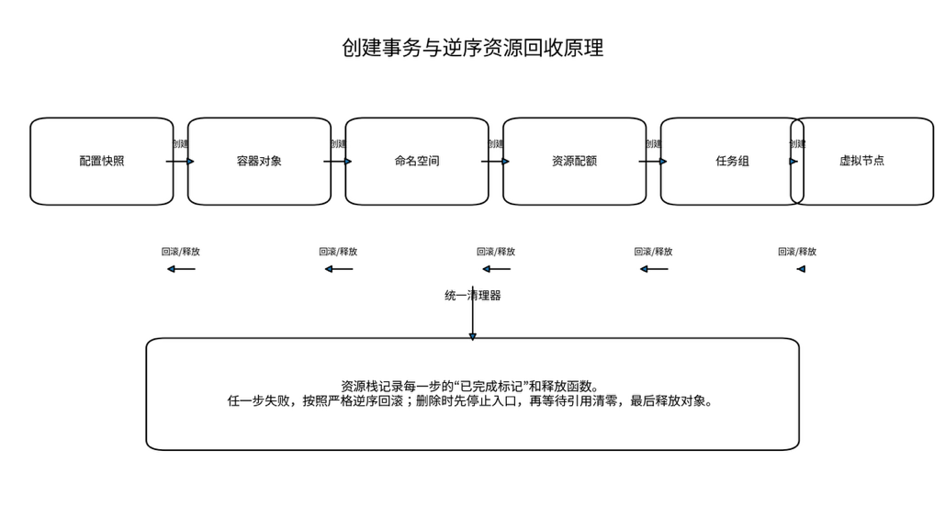
图 4-1 创建事务与逆序资源回收原理

表 4-1 创建事务阶段与回滚点
阶段 | 主要动作 | 成功标记 | 失败回滚
校验 | 解析配置、检查名称/优先级/配额 | normalized_config | 无资源，仅返回错误
预留 | 分配 ID、控制组、命名空间引用 | reservation handles | 释放预留并回收 ID
构建 | 创建任务、对象和私有数据 | task/object handles | 逆序删除对象
绑定 | 关联任务、资源、命名空间 | binding records | 解除绑定并减少引用
发布 | 创建 IMFS 节点、提交 CREATED | state_seq | 删除节点、回滚全部资源

（三）优雅停止与强制停止协同技术
优雅停止通过关闭入口、通知任务和等待安全退出减少数据损坏。管理器维护 stop_deadline，任务退出回调递减 live_task_count；计数归零且 I/O 静止后提交 STOPPED。若到期仍有任务运行，执行器记录超时任务、其等待对象和栈信息，然后进入强制停止。
强制停止需要考虑任务正在执行驱动或持有共享锁的风险。安全关键系统应对可强制删除的任务和不可强制删除的任务分类：前者可调用任务删除接口，后者可能只能隔离资源、触发系统级复位或进入降级模式。报告中的“kill”必须由平台安全策略约束，而不是默认无条件删除。

表 4-2 停止策略比较
策略 | 优点 | 风险 | 适用条件
任务自愿退出 | 资源状态最完整 | 依赖任务响应 | 正常停止默认方式
安全点暂停后退出 | 可避免在临界区中断 | 需应用配合和超时设计 | 安全关键任务
直接 suspend/delete | 处置快速 | 可能持锁、设备状态不一致 | 隔离良好的非关键任务
容器隔离 + 系统复位 | 风险边界清晰 | 可用性损失较大 | 不可安全强杀的故障

（四）确定性资源回收与可证明删除技术
删除完成的判定不能仅依赖容器对象从注册表消失，还应验证任务计数、命名空间引用、资源控制组成员、IMFS 节点和监控映射均已清零。管理器在进入 DELETING 时先从可发现注册表中标记“不可新引用”，等待已有引用释放，再执行清理栈。
为支持验收，可为每类资源维护 before/after 计数并在 delete_complete 事件中输出摘要。若存在无法释放的对象，状态保持 ERROR 或产生 tombstone，记录 leaked_resource_type 和 handle，禁止立即复用相同 generation。

表 4-3 建议资源释放顺序
顺序 | 资源 | 释放前检查 | 失败处理
1 | 管理入口与虚拟节点 | 禁止新命令、读者转向冻结快照 | 节点隐藏并重试删除
2 | 任务与定时器 | live_task_count=0、Watchdog 取消 | 强制停止或隔离
3 | 设备/I/O 与网络绑定 | 无进行中请求、队列排空 | 记录失败并进入 ERROR
4 | 资源控制组 | 无成员、计数结算完成 | 延迟释放并告警
5 | 命名空间对象 | 引用计数归零 | 保留共享对象并减少本容器引用
6 | 监控映射与事件缓冲 | 最终快照已冻结 | 转存摘要后释放
7 | 容器对象与 ID | refcount=0 | 生成 tombstone，稍后回收 ID

（五）引用计数、generation 与 ABA 防护技术

管理器查找容器时返回带 generation 的句柄，并增加引用计数。删除阶段先将 accepting_refs 置为 false，再等待 refcount 下降到管理器自身引用。容器 ID 重新分配时 generation 递增，所有异步回调、Watchdog 和命令都比较 generation，旧回调即使延迟到达也只能被识别为 stale。
仅使用裸指针或 container_id 容易产生 ABA：对象 A 删除后内存被对象 B 复用，旧回调误认为仍是 A。generation、状态序列号和 operation_id 三者结合可以分别解决对象代次、状态版本和操作重放问题。

（六）多核并发控制与锁层次技术

锁层次建议为：全局注册表锁 → 容器状态锁 → 资源模块锁 → 任务适配层锁。禁止反向获取，耗时等待和回调不得持有全局锁。查找路径只短暂持有读锁并增加引用，后续操作依靠容器锁。不同容器可并行执行，单一容器的互斥迁移通过 transition_in_progress 控制。
中断或任务扩展回调不能直接执行复杂状态迁移，只记录轻量事件并向管理任务发送通知。任务退出回调更新原子计数和退出原因，真正的 STOPPED/ERROR 提交由执行器完成。这样可以避免在调度器内部持有容器管理锁。

表 4-4 并发场景与控制措施
并发场景 | 潜在问题 | 控制措施
start 与 delete 同时到达 | 任务启动后资源被释放 | 同容器命令串行化，delete 需前置 STOPPED
任务退出与 stop 超时同时发生 | 重复删除任务或重复提交 | generation + task exit once 标志
读 status 与状态迁移并发 | 读取半更新数据 | 版本化快照/序列锁
旧 Watchdog 回调到达 | 误处置新实例 | 回调携带 generation 和 operation_id
多容器同时创建 | ID/资源争用 | 全局短锁 + 资源预留接口

（七）配置版本化与兼容性技术
config 采用 schema_version 和 config_generation。管理器先将外部配置规范化为内部结构，填充默认值并检查不支持字段。主版本不兼容时拒绝，次版本新增可选字段时忽略未知项。运行态热更新只允许日志等级、监控周期或部分软阈值；任务入口、命名空间和硬资源边界的变化要求停止或重建。
配置快照是故障复盘的重要依据。每次成功变更产生 config_hash 和事件，status 返回当前 hash；重启时使用已提交快照，而不是尚未提交的临时写入。

（八）审计事件与可恢复控制闭环技术
生命周期事件至少包括 COMMAND_ACCEPTED、GUARD_REJECTED、TX_STEP_OK、TX_ROLLBACK、STATE_CHANGED、TASK_EXITED、STOP_TIMEOUT、RESTART_SCHEDULED 和 DELETE_COMPLETE。关键事件记录 before_state、after_state、operation_id、result 和 error_code。审计事件与监控指标结合后，可以回答某次资源异常是否触发了重启、重启是否成功以及删除是否存在残留。

（九）安全关键任务的停止策略约束技术
该技术根据任务是否可能持有共享锁、是否正在执行不可中断设备操作以及是否具备安全点协议，将停止策略划分为自愿退出、安全点静止、受控删除、资源隔离和系统级复位。管理器不得把直接删除任务作为统一默认策略，而应通过配置和平台安全分析确定允许的升级路径。
标志性考核指标包括：停止超时后能够输出未退出任务、等待对象和资源状态；不可安全强杀的任务不会被直接删除；升级动作受到最大次数、退避和审计约束；故障注入后系统不会出现重复释放或新实例被旧回调误操作。

五、总结
本报告按照统一技术研究报告目录，对 RTEMS 实时容器生命周期管理机制进行了重新组织和深化。研究以容器控制块和有限状态机为权威模型，明确了配置、对象、任务、命名空间、资源控制组、事件记录和 Watchdog 策略之间的关系。
理论分析表明，RTEMS 实时容器与 Linux 容器在执行单元、地址空间、对象归属和资源释放方式上存在根本差异。OCI、containerd 和 Kubernetes 的状态语义、分层管理、优雅终止和重启退避思想可以借鉴，但其进程树、守护进程、RPC 和 rootfs 实现不能直接复制。
方案构建了 NEW、CREATED、READY、RUNNING、PAUSED、STOPPING、STOPPED、DELETING、DELETED、RECOVERING 和 ERROR 等状态，并通过守卫条件、generation、state_seq 和 operation_id 防止非法迁移、旧句柄误用和操作重放。
容器创建采用补偿事务和清理栈，任一步骤失败均逆序释放已获得资源；停止采用优雅阶段与强制阶段协同机制；删除则以任务、对象、命名空间、资源控制组、IMFS 节点和引用计数全部清零为完成条件，从而形成可验证的资源回收闭环。
工程实现以 IMFS 文件节点和本地 API 为权威入口，将请求解析与复杂执行分离。文件写入只完成校验和入队，状态机执行器在管理任务上下文完成迁移，异步回调仅更新轻量计数并携带 generation，能够降低高优先级路径中的锁竞争和不可预测开销。
测试方案覆盖状态矩阵、非法命令、命令重放、事务故障注入、并发控制、停止超时、目标板实时性影响和长期循环创建删除。通过对象计数、内存高水位、状态序列号和事件序列号，可以判断是否存在泄漏、重复提交、死锁或旧回调污染。
总体上，本课题形成了“不跨级迁移、创建可回滚、停止有时限、删除可证明、异常可审计”的生命周期管理方案。后续应结合具体 BSP、驱动可静止能力和安全等级，对强制停止边界、对象池容量、命令超时和重启退避参数进行实测固化。

六、研究进度、成果形式及应用方向

（一）里程碑节点
表 5-1 里程碑节点安排表
阶段 | 时间安排 | 主要任务 | 阶段成果
第一阶段 | 2025 年 2 月—2025 年 4 月 | 完成 RTEMS 原生观测能力调研，梳理 cpuuse、perioduse、stackchk、monitor、capture、网络统计和 I/O 统计接口 | 调研记录、接口清单、日志与监控总体方案
第二阶段 | 2025 年 5 月—2025 年 7 月 | 完成容器事件结构、归属映射关系、events/status/stats 节点格式和采样策略设计 | 数据结构说明、接口设计、字段定义和原型框架
第三阶段 | 2025 年 8 月—2025 年 10 月 | 完成日志插桩、CPU/内存/网络/I/O 指标采样、快照导出和 Watchdog 告警联动 | 核心功能原型、联调记录、阶段性测试结论
第四阶段 | 2025 年 11 月—2026 年 2 月 | 开展功能测试、异常注入、压力测试、实时性影响评估和参数优化 | 测试用例集、测试记录、优化建议和问题闭环清单
第五阶段 | 2026 年 3 月—2026 年 6 月 | 完成目标板适配、报告定稿、接口文档和验收材料整理 | 技术研究报告、原型代码、测试报告和交付归档材料

（二）研究进度
目前已完成日志与监控需求分析、国内外现状梳理、RTEMS 原生工具链能力分析、总体架构设计和主要功能模块划分。已明确事件日志、任务信息监控、CPU 监控、内存监控、网络与 I/O 监控、stats 导出和 Watchdog 联动的技术路线。后续工作重点是完成数据结构固化、接口联调、异常注入测试和目标板实测数据补充。

（三）项目成果
表 5-2 项目成果形式表
成果类别 | 成果名称 | 说明
技术文档 | 《RTEMS 实时容器日志与监控技术研究报告》 | 形成完整技术方案、关键技术、创新点、测试验证和优化结论
接口文档 | events/status/stats 节点接口说明 | 定义字段格式、错误码、日志等级、采样周期和读取语义
原型代码 | 日志插桩、指标采样、快照导出和 Watchdog 联动原型 | 可按编译开关裁剪并与生命周期、资源控制模块集成
测试材料 | 测试用例集、异常注入脚本和测试记录模板 | 支撑功能、性能、异常、压力和长稳测试
优化材料 | 采样周期、缓冲区容量、阈值策略和导出方式优化建议 | 为不同资源规格和关键等级容器提供配置依据

（四）考核方式
表 5-3 考核方式表
考核维度 | 考核内容 | 通过标准
文档审查 | 报告结构、技术方案、关键技术、创新点、测试验证和经费预算是否完整 | 符合技术研究报告模板，内容可支撑评审
代码走查 | 日志接口、采样接口、快照导出、归属映射和 Watchdog 联动实现是否清晰 | 接口边界明确，关键路径低扰动，无明显资源泄漏风险
功能测试 | 生命周期事件、stats 读取、CPU/内存/网络/I/O 采样和错误返回 | 主要功能用例通过，事件和指标与预期一致
异常测试 | 资源超限、任务阻塞、周期任务超时、栈风险和 I/O 错误 | 系统能够记录告警并按策略联动处置
实时性测试 | 开启监控后对关键周期任务和调度路径的影响 | 不引入不可接受的 deadline miss 或长尾抖动
长期稳定性测试 | 持续采样、频繁读取 stats、事件高峰和批量容器操作 | 无死锁、计数异常、状态错乱和缓冲区不可恢复错误

（五）应用场景
本专题成果适用于多业务共享同一嵌入式实时平台的运行状态观测和故障闭环场景。典型场景包括：工业控制设备中对控制任务、数据采集任务和日志任务的运行状态监控；车载电子平台中对安全关键任务和普通业务任务的资源占用审计；航空航天综合电子系统中对周期任务超时、栈风险和通信异常的快速定位；国产嵌入式软硬件平台中对容器化运行环境的可观测性和远程诊断能力建设。

七、研究条件及保障措施

（一）已开展的工作
已完成 RTEMS 原生日志与监控相关能力梳理，明确 cpuuse 用于线程运行时间和 CPU 使用率统计，perioduse 用于周期任务执行时间与截止时间分析，stackchk 用于任务栈使用与溢出检查，monitor 用于内核对象状态查看，capture 用于任务创建、删除、优先级变化和上下文切换捕获，网络统计函数用于接口、ICMP、mbuf 和路由信息查看。
已结合生命周期管理和物理资源隔离研究成果，明确日志与监控子系统需要与 /containers 目录、control/status/stats 节点、资源控制组和 Watchdog 机制协同工作。已形成事件日志、周期采样、容器归集和异常联动的初步方案。

（二）研究条件及落实情况
承研单位具备嵌入式操作系统、实时调度、文件系统、网络协议栈、存储 I/O、国产处理器适配和测试验证等研究基础，能够支撑 RTEMS 内核级原型设计、仿真测试和目标板调试。项目可依托 RTEMS 编译工具链、QEMU 仿真环境、串口调试工具、目标板调试接口、压力测试程序和自动化脚本开展功能与性能验证。
测试条件建议按两级落实：仿真环境用于快速功能回归、异常注入和接口稳定性测试；目标板环境用于采样开销、实时性影响、I/O 性能和长期稳定性测试。测试结果应以同一用例编号、同一采样周期和同一指标口径记录，便于跨阶段对比。

（三）人才条件
项目团队建议设置总体架构、RTEMS 内核开发、日志与监控模块、网络与 I/O 适配、测试验证和质量管理等角色。总体架构人员负责接口一致性、模块边界和风险控制；内核开发人员负责事件插桩、归属映射和快照导出；网络与 I/O 适配人员负责设备统计和驱动层接口；测试人员负责用例设计、异常注入、数据记录和回归验证；质量管理人员负责文档、代码和测试材料归档。

八、经费预算
原始材料未给出具体批复金额，本报告按“总预算为 100%”的方式进行比例分解。后续获得正式经费额度后，可按相同比例换算为金额，并结合实际采购、测试和差旅安排调整。

（一）按研究内容分解经费
表 7-1 按研究内容分解经费表
研究内容 | 预算比例 | 主要用途
总体方案与接口设计 | 20% | 用于需求分析、架构设计、接口规范、数据结构设计和评审
日志与事件插桩研发 | 20% | 用于结构化事件、环形缓冲、错误码、events 节点和审计链路开发
监控采样与 stats 导出研发 | 25% | 用于 CPU、内存、任务、网络、I/O 指标采样、容器归集和快照导出开发
Watchdog 联动与异常处置 | 15% | 用于阈值策略、告警分级、限速/暂停/重启联动和故障闭环开发
测试验证与目标板适配 | 15% | 用于仿真测试、目标板验证、压力工具、异常注入和长期稳定性测试
文档归档与项目管理 | 5% | 用于报告修订、接口文档、测试记录、评审组织和成果归档

（二）按年度分解经费
表 7-2 按年度分解经费表
年度 | 预算比例 | 主要任务
2025 年 | 60% | 完成方案设计、接口定义、核心模块原型、日志插桩、采样框架和初步联调测试
2026 年 | 40% | 完成目标板适配、异常注入、压力长稳测试、参数优化、报告定稿和验收材料整理

九、组织管理措施

（一）本单位科技项目管理制度
项目按照承研单位科技项目管理制度执行，围绕任务书、技术方案、进度计划、质量检查、经费使用、成果归档和安全保密建立闭环管理。关键技术方案、接口变更、测试结论和风险处置均需形成书面记录，保证研究过程可追踪、可审查、可复现。
文档、代码、测试用例、测试记录和问题清单实行版本管理。重要节点开展阶段评审，评审内容包括需求覆盖、方案合理性、接口一致性、实时性影响、测试覆盖率和交付材料完整性。

（二）本项目管理的主要措施
建立“需求分解—方案设计—接口评审—原型实现—测试验证—问题闭环—成果归档”的项目管理流程。每个模块均明确输入、输出、责任人、完成标准和风险项，避免日志、监控、资源控制和生命周期管理之间出现接口不一致。
建立周例会和里程碑评审机制。周例会跟踪开发进展、测试问题、接口变更和风险处置；里程碑评审确认阶段成果是否满足进入下一阶段的条件。对影响实时性、数据一致性和异常处置正确性的关键问题，应组织专题评审。
建立测试问题闭环机制。对发现的问题按严重程度分级，记录复现步骤、影响范围、修复措施和回归结果；涉及阈值策略、采样周期和 Watchdog 处置的问题，需同步更新测试用例和优化结论，确保交付前无阻塞性缺陷。

